ĐẠI HỌC CÔNG NGHIỆP THÀNH PHỐ HỒ CHÍ MINH



BÁO CÁO
MÔN: TRÍ TUỆ NHÂN TẠO
CHỦ ĐỀ:
ẢNH HƯỞNG CỦA SỐ CỤM K ĐẾN
ĐẾN KẾT QUẢ PHÂN CỤM
ELBOW METHOD

Giang viên hướng dẫn: Lê Thị Vĩnh Thanh
Nhóm thực hiện: Nhóm 2
Lớp: DHKHMT20B-420300126603
Họ và Tên | MSSV
Nguyễn Hoàng Huy | 24731091
Nguyễn Đăng Khoa | 24733731
Nguyễn Viết Anh Khôi | 24740061
Hoàng Anh Khôi | 24716461
Trần Trung Thành | 24731801
Nguyễn Thái Thuận | 24740561
Trương Gia Thuận | 24726821

MỤC LỤC
I. THÔNG TIN CHUNG 3
1. Lời mở đầu và Lý do chọn đề tài 3
2. Danh sách thành viên và Bảng phân công công việc 4
II. CƠ SỞ LÝ THUYẾT 5
1. Giới thiệu tổng quan về thuật toán K-Means Clustering 1.1 Khái niệm 5
2. WCSS (Within-Cluster Sum of Squares) 5
3. Phương pháp Elbow (Elbow Method) 6
4. Tự động hóa tìm điểm gãy với Thuật toán Kneedle 7
5. Phương pháp Silhouette Score 7
III. TRIỂN KHAI THỰC NGHIỆM 8
1. Giới thiệu tập dữ liệu và Tiền xử lý (EDA) 8
2. Cài đặt thuật toán và Trực quan hóa 9
IV. PHÂN TÍCH CHUYÊN SÂU VÀ ĐÁNH GIÁ 11
1. Đối chiếu hiệu quả: Silhouette Score song song với Elbow Method 11
2. Phân tích các trường hợp đồ thị Elbow không rõ ràng 12
3. Các yếu tố ảnh hưởng đến độ nhạy cảm của Elbow Method 13
V. TỔNG KẾT 15
1. Kết luận rút ra từ quá trình thực nghiệm 15
2. Tài liệu khác của nhóm 15

I. THÔNG TIN CHUNG

1. Lời mở đầu và Lý do chọn đề tài
1.1. Lời mở đầu
Trong lĩnh vực Trí tuệ nhân tạo (AI) và Học máy (Machine Learning), học máy không giám sát (Unsupervised Learning) đóng vai trò then chốt trong việc tự động khám phá các cấu trúc ẩn bên trong tập dữ liệu mà không cần đến nhãn định trước. K-Means Clustering là một trong những thuật toán phân cụm dữ liệu phổ biến và hiệu quả nhất thuộc nhóm này.

Mục tiêu chính của thuật toán K-Means là nhóm các điểm dữ liệu có sự tương đồng lại với nhau, từ đó tối thiểu hóa tổng bình phương khoảng cách giữa các điểm và tâm cụm. Tuy nhiên, một đặc điểm cốt lõi của K-Means là người phân tích phải chỉ định trước số lượng cụm (K) cần phân chia. Trong học máy không giám sát, việc chọn số lượng cụm K không đúng sẽ dẫn đến một mô hình phân tích bị sai lệch. Để giải quyết bài toán này, phương pháp Elbow (Elbow Method) ra đời và trở thành một trong những thước đo tiêu chuẩn, giúp người dùng trực quan hóa việc lựa chọn K thông qua đồ thị biến thiên của độ phân tán nội cụm (WCSS).
1.2. Lý do chọn đề tài
Mặc dù là một kỹ thuật phổ biến, tính toán nhanh và dễ hiểu, phương pháp Elbow vẫn tồn tại những hạn chế nhất định khi áp dụng vào dữ liệu thực tế. Cách xác định của phương pháp này là tìm điểm “khuỷu tay” (điểm gãy) nơi đồ thị bắt đầu đi ngang. Thế nhưng, không phải lúc nào đồ thị cũng xuất hiện một điểm gãy sắc nét. Trong nhiều trường hợp, đường cong trên đồ thị chỉ giảm đều đặn và xuất hiện các “vùng mờ”, khiến cho việc lựa chọn K trở nên thiếu chắc chắn. Nguyên nhân của hiện tượng này rất đa dạng, có thể do tập dữ liệu chứa nhiều nhiễu (noise) và điểm ngoại lai (outliers), dữ liệu có phân bố phi tuyến tính, hoặc do đồ thị bị biến động mạnh bởi phương pháp khởi tạo tâm cụm ngẫu nhiên (init=‘random’).

Nhận thấy tầm quan trọng của việc chọn K cũng như những khó khăn thực tế khi sử dụng thuần túy phương pháp Elbow, nhóm chúng em quyết định chọn đề tài “Ảnh hưởng của số cụm K – Elbow Method” để nghiên cứu chuyên sâu. Đề tài hướng tới việc giải quyết các trường hợp Elbow không rõ ràng thông qua việc phân tích và kết hợp đa dạng các phương pháp đánh giá. Cụ thể, báo cáo sẽ tập trung vào các điểm nổi bật sau:
- Làm rõ ý nghĩa hình học của WCSS và lý do đại lượng này giảm khi K tăng.
- Phân tích nguyên nhân khiến Elbow bị mờ và kiểm tra độ nhạy cảm của phương pháp với các hình dạng dữ liệu khác biệt (Blobs vs Moons, thực tế vs giả lập).
- Đề xuất các giải pháp khắc phục sự thiếu ổn định của đồ thị bằng thuật toán khởi tạo K-Means++.
- Nghiên cứu áp dụng thuật toán Kneedle nhằm toán học hóa và tự động xác định chính xác điểm gãy trên đồ thị.
- Sử dụng hệ số Silhouette (Silhouette Score) để bổ sung bằng chứng và đối chiếu song song với Elbow, giúp đánh giá chất lượng tách biệt cụm một cách toàn diện hơn.

Qua đề tài này, nhóm hy vọng sẽ cung cấp một cái nhìn sâu sắc hơn về thuật toán K-Means, giúp chuẩn hóa quy trình phân cụm và lựa chọn tham số K một cách khoa học, tối ưu nhất.

2. Danh sách thành viên và Bảng phân công công việc
STT | Tên thành viên | MSSV | Nhiệm vụ
1 | Nguyễn Hoàng Huy | 24731091 | Vẽ đồ thị Elbow (K vs WCSS), vẽ subplots times so sánh các kết quả phân cụm khi K thay đổi.
2 | Nguyễn Đăng Khoa | 24733731 | Phân tích các trường hợp Elbow không rõ ràng (điểm gãy bị mờ) và giải pháp khắc phục.
3 | Nguyễn Viết Anh Khôi | 24740061 | Nghiên cứu Silhouette Score để bổ sung bằng chứng chọn K bên cạnh Elbow. Code để in ra/vẽ đồ thị đối chiếu Silhouette Score song song với Elbow.
4 | Hoàng Anh Khôi |  | Viết code chạy vòng lặp K từ 1 đến 10 để lấy giá trị WCSS. Chuẩn bị Q&A
5 | Trần Trung Thành | 24731801 | Chạy K-Means nhiều lần với init=‘random’ và init=‘k-means++’ để xem đồ thị Elbow có bị biến động không. Quản lí source code qua github, tiến độ, làm báo cáo word, demo
6 | Nguyễn Thái Thuận | 24740561 | Tạo dữ liệu giả lập (Blobs vs Moons) để kiểm tra xem Elbow Method nhạy cảm thế nào với hình dạng cụm khác nhau.
7 | Trương Gia Thuận | 24726821 | Nghiên cứu công thức, ý nghĩa hình học của WCSS và lý do nó giảm khi K tăng.
8 | Trương Minh Trí | 24724821 | Giải thích “điểm gãy” và nghiên cứu thuật toán Kneedle để tự động xác định K.
9 | Thân Nguyễn Dương Tuấn | 24737121 | Thu thập 2 bộ dữ liệu: Mall Customers và Iris. Thực hiện EDA (khám phá), xử lý missing và chuẩn hóa StandardScaler.

II. CƠ SỞ LÝ THUYẾT

Giới thiệu tổng quan về thuật toán K-Means Clustering
1.1 Khái niệm
K-Means Clustering là một trong những thuật toán phân cụm phổ biến nhất thuộc nhóm học máy không giám sát (Unsupervised Learning). Trong tên gọi của thuật toán, tham số “K” đại diện cho số lượng cụm (clusters) cần phân chia từ một tập dữ liệu ban đầu.
Mục tiêu chính của thuật toán K-Means là tìm cách gom nhóm các điểm dữ liệu sao cho tối thiểu hóa được tổng khoảng cách giữa các điểm dữ liệu tới tâm của cụm chứa chúng. Để đo lường hàm mất mát này, thuật toán sử dụng chỉ số WCSS (Within-Cluster Sum of Squares) nhằm đánh giá mức độ hội tụ hay độ “đặc” của cụm. Giá trị WCSS càng nhỏ chứng tỏ các điểm dữ liệu càng kết dính chặt chẽ xung quanh tâm cụm.

WCSS (Within-Cluster Sum of Squares)
2.1. Công thức toán học
Công thức tổng quát để tính WCSS được biểu diễn như sau:
$$WCSS=\sum{{\left(i=1\right)}^{K}\sum{\left(x∈C_{i}\right){\left|\left|x-μ_{i}\right|\right|}^{2}}}$$
Trong đó
- K: Tổng số lượng cụm.
$- C_{i}$: Cụm thứ i.
- x: Một điểm dữ liệu bất kỳ thuộc cụm $C_{i}$
${- μ}_{i}$: Tâm cụm (centroid) của cụm $C_{i}$.
- ${\left|\left|x-μ_{i}\right|\right|}^{2}$:Bình phương khoảng cách (thường dùng khoảng cách thẳng Euclidean) tính từ điểm dữ liệu x đến tâm cụm $C_{i}$của nó.
2.2. Ý nghĩa hình học và nguyên nhân WCSS giảm khi số cụm K tăng
Ý nghĩa hình học: Về mặt hình học không gian, WCSS là đại lượng biểu thị trực tiếp cho độ “đặc” hay tính hội tụ (compactness) của các cụm. Chỉ số này phản ánh tổng phương sai nội bộ (internal variance) của tất cả các cụm trong không gian dữ liệu.
- Khi WCSS có giá trị càng thấp, không gian phân bổ của mỗi cụm càng bị thu hẹp, chứng tỏ các điểm dữ liệu nằm rất sát với tâm và tạo thành các vùng liên kết chặt chẽ.
- Ngược lại, WCSS lớn cho thấy dữ liệu bị phân tán rộng, ranh giới giữa các vùng không rõ ràng và cấu trúc cụm bị lỏng lẻo.
Nguyên nhân WCSS giảm khi số lượng cụm K tăng: Một tính chất toán học quan trọng của WCSS là đại lượng này luôn giảm đơn điệu (monotonically decreasing) mỗi khi số lượng cụm K tăng lên. Sự sụt giảm tất yếu này xuất phát từ nguyên lý phân chia không gian dữ liệu:
- Giảm khoảng cách trung bình: Khi số lượng K tăng, toàn bộ không gian dữ liệu sẽ được phân hoạch thành nhiều vùng nhỏ hơn (các Voronoi cells). Việc có nhiều tâm cụm phân bố dày đặc hơn giúp cho một điểm dữ liệu bất kỳ có khả năng cao tìm được một tâm cụm ở cự ly gần hơn. Khi khoảng cách ${\left|\left|x-μ_{i}\right|\right|}^{2}$của đại đa số các điểm đều bị co hẹp lại, tổng sai số bình phương WCSS chắc chắn sẽ giảm xuống.
- Trạng thái giới hạn (Extreme case): Tính chất này thể hiện rõ nhất ở giới hạn cực đoan khi đặt số cụm K bằng đúng tổng số lượng điểm dữ liệu N (K = N). Lúc này, thuật toán gán cho mỗi điểm dữ liệu là một tâm cụm hoàn toàn độc lập. Do khoảng cách từ một điểm đến chính nó là bằng 0, toàn bộ hệ thống sẽ triệt tiêu sai số và dẫn đến WCSS = 0.

Tuy nhiên, trong thực tế, nếu chọn K quá lớn để ép WCSS về 0, mô hình sẽ rơi vào trạng thái quá khớp (overfitting) trầm trọng, làm mất đi hoàn toàn tính tổng quát và ý nghĩa cốt lõi của bài toán phân cụm. Do đó, việc quan sát sự biến thiên của WCSS để tìm điểm hòa vốn là rất quan trọng.

Phương pháp Elbow (Elbow Method)
3.1. Khái niệm và cách hoạt động
Phương pháp Elbow là một kỹ thuật trực quan và phổ biến được sử dụng để xác định số lượng cụm K tối ưu nhất cho các thuật toán phân cụm, điển hình nhất là thuật toán K-Means.
Phương pháp này hoạt động dựa trên việc quan sát sự thay đổi của độ biến thiên nội cụm (chỉ số WCSS) khi tham số K tăng lên. Bằng cách chạy thuật toán K-Means nhiều lần với các giá trị K khác nhau và vẽ đồ thị (với trục hoành là K, trục tung là WCSS), người phân tích có thể quan sát được sự sụt giảm của WCSS.
Như đã đề cập, nếu chọn K quá nhỏ, các điểm dữ liệu sẽ bị gộp cụm một cách cưỡng ép; ngược lại, nếu chọn K quá lớn, mô hình sẽ bị phân mảnh và quá khớp (overfitting). Phương pháp Elbow giúp giải quyết sự đánh đổi này bằng cách chỉ ra điểm cân bằng lý tưởng giữa độ chính xác và tính tổng quát của mô hình phân cụm.
3.2. Giải thích “Điểm gãy” (Knee/Elbow point)
Trọng tâm của phương pháp Elbow nằm ở việc xác định “điểm gãy” (Knee/Elbow point). Điểm gãy là vị trí trên biểu đồ thể hiện sự thay đổi rõ rệt nhất về tốc độ giảm của độ biến thiên nội cụm (WCSS) khi số lượng cụm K tăng lên.
- Trước điểm gãy: Biểu đồ thường cho thấy WCSS giảm rất mạnh và dốc (ví dụ: từ K=1 đến K=3). Sự sụt giảm lớn này cho thấy việc tăng số lượng cụm đang giúp mô hình nắm bắt cấu trúc dữ liệu tốt hơn và phân cụm chi tiết hơn.
- Tại và sau điểm gãy: Đồ thị bắt đầu có xu hướng đi ngang và WCSS chỉ giảm chậm lại đáng kể. Sự sụt giảm từ vị trí này không còn đủ lớn để bù đắp cho sự phức tạp của mô hình. Nếu tiếp tục tăng K, hiện tượng chia cụm không cần thiết sẽ xuất hiện.
Vì vậy, “điểm khuỷu tay” (nơi đồ thị gập xuống và bắt đầu thoai thoải) chính là giá trị K hợp lý và tối ưu nhất cho bài toán phân cụm.

4. Tự động hóa tìm điểm gãy với Thuật toán Kneedle
Mặc dù phương pháp Elbow rất trực quan, nhưng trong thực tế, đồ thị không phải lúc nào cũng hiển thị một điểm gãy rõ ràng để nhận biết bằng mắt thường. Việc xác định K dựa trên cảm quan có thể dẫn đến sai lệch. Để khắc phục hạn chế này, thuật toán Kneedle được nhóm nghiên cứu áp dụng như một giải pháp toán học giúp tự động hóa quá trình tìm kiếm điểm “khuỷu tay” (Knee/Elbow point) một cách chính xác và khách quan nhất.

Thuật toán Kneedle hoạt động thông qua quy trình 4 bước cơ bản như sau:
+ Bước 1 - Làm mịn dữ liệu (Smoothing): Trong trường hợp tập dữ liệu chứa nhiều nhiễu làm cho đường cong biến thiên của WCSS bị dao động, thuật toán sẽ sử dụng các hàm Spline để làm mượt đường cong, giúp các tính toán ở bước sau chính xác hơn.
+ Bước 2 - Chuẩn hóa (Normalization): Để việc đo lường khoảng cách không bị ảnh hưởng bởi độ lớn của các thang đo khác nhau, thuật toán tiến hành chuẩn hóa cả trục x (số lượng cụm K) và trục y (giá trị WCSS) về cùng một khoảng giá trị [0, 1].
+ Bước 3 - Xoay đường cong (Rotation): Thuật toán tính toán một đường thẳng nối điểm đầu tiên (nơi K nhỏ nhất) và điểm cuối cùng (nơi K lớn nhất) của đồ thị đã chuẩn hóa. Sau đó, toàn bộ hệ tọa độ sẽ được xoay sao cho đường thẳng này nằm ngang trên trục hoành.
+ Bước 4 - Tìm điểm cực đại: Trên đồ thị đã được xoay, thuật toán sẽ tính toán khoảng cách từ mọi điểm trên đường cong đến đường thẳng nằm ngang (đường nối đầu-cuối). Điểm có khoảng cách lớn nhất (xa nhất) so với đường thẳng chính là Knee point (điểm đầu gối) cần tìm, tương ứng với giá trị K tối ưu.

Bằng việc lượng hóa sự thay đổi về độ dốc, Kneedle loại bỏ được tính chủ quan trong phương pháp Elbow, giúp việc xác định số lượng cụm trở nên tự động và đáng tin cậy hơn, đặc biệt khi phải đối mặt với các biểu đồ biến thiên phức tạp.

5. Phương pháp Silhouette Score
Bên cạnh Elbow, phân tích Silhouette (Silhouette Analysis) là một phương pháp đánh giá chất lượng phân cụm dựa trên hai yếu tố cốt lõi: độ tách biệt và sự tương đồng.
Cụ thể, hệ số Silhouette (Silhouette Score) đo lường mức độ tương đồng của một điểm dữ liệu đối với chính cụm mà nó thuộc về so với các cụm khác xung quanh. Việc kết hợp chỉ số này giúp đo lường mức độ tách biệt giữa các cụm một cách khách quan, từ đó cung cấp thêm bằng chứng đáng tin cậy để lựa chọn số cụm K tối ưu, đặc biệt là trong các trường hợp đồ thị Elbow bị mờ và không rõ ràng.
Công thức toán học để tính hệ số Silhouette cho một điểm dữ liệu i bất kỳ được biểu diễn như sau:
$$s\left(i\right)=\frac{b\left(i\right)-a\left(i\right)}{\max{\{}a\left(i\right),b\left(i\right)\}}$$
Trong đó, các biến số được giải thích như sau:
- a(i): Là khoảng cách trung bình giữa điểm i và tất cả các điểm khác nằm trong cùng một cụm. Đại lượng này đại diện cho độ gắn kết (nội cụm).
- b(i): Là khoảng cách trung bình giữa điểm i và tất cả các điểm nằm trong cụm gần nhất kế tiếp. Đại lượng này đại diện cho độ tách biệt (liên cụm).

III. TRIỂN KHAI THỰC NGHIỆM

1. Giới thiệu tập dữ liệu và Tiền xử lý (EDA)
1.1. Tập dữ liệu thực tế: Mall Customers
Tập dữ liệu Mall Customers bao gồm 200 bản ghi lưu trữ các thông tin cơ bản về tệp khách hàng thành viên tại một trung tâm thương mại. Tập dữ liệu này giúp mô hình hóa và phân nhóm khách hàng dựa trên hành vi mua sắm. Các thuộc tính chính bao gồm:
- CustomerID: Mã định danh khách hàng.
- Genre: Giới tính của khách hàng.
- Age: Độ tuổi (dao động từ 18 đến 70 tuổi).
- Annual Income (k$): Thu nhập hằng năm (dao động từ 15 đến 137 nghìn đô la).
- Spending Score (1-100): Điểm chi tiêu do trung tâm thương mại đánh giá (từ 1 đến 99 điểm).

1.2. Tập dữ liệu thực tế: Iris
Iris là một tập dữ liệu thực vật học kinh điển trong Machine Learning, bao gồm 150 mẫu hoa diên vĩ. Mục tiêu thường thấy trên tập này là phân loại loài hoa dựa trên các đặc trưng kích thước hình học. Các thuộc tính bao gồm:
- Thuộc tính kích thước (số thực): sepal_length (chiều dài đài hoa), sepal_width (chiều rộng đài hoa), petal_length (chiều dài cánh hoa), và petal_width (chiều rộng cánh hoa).
- Thuộc tính phân loại: species (loài hoa).
1.3. Xử lý dữ liệu bị thiếu (Missing values) và Chuẩn hóa (StandardScaler)
a. Xử lý dữ liệu bị thiếu (Missing Values Imputation):
Trước khi đưa vào mô hình, dữ liệu được kiểm tra và làm sạch để đảm bảo không có giá trị rỗng (NaN) gây lỗi thuật toán:
- Tập Mall Customers: Các đặc trưng số như Thu nhập (Annual Income) và Điểm chi tiêu (Spending Score) được điền khuyết bằng giá trị trung vị (Median), trong khi Tuổi (Age) được điền bằng giá trị trung bình (Mean). Đặc trưng phân loại Giới tính (Genre) được điền bằng giá trị xuất hiện nhiều nhất (Mode).
- Tập Iris: Toàn bộ 4 đặc trưng kích thước dạng số được điền khuyết bằng giá trị trung bình (Mean), biến phân loại species được điền khuyết bằng Mode.
b. Tiền xử lý và Chuẩn hóa (Z-Score Normalization):
K-Means là thuật toán học máy phân cụm dựa trên khoảng cách (Euclidean). Do đó, việc đưa các đặc trưng về cùng một thang đo là bước bắt buộc để tránh hiện tượng mô hình bị thiên lệch bởi những biến có giá trị quá lớn.
- Chuyển đổi dữ liệu chữ thành số: Trong tập Mall Customers, đặc trưng Genre được ánh xạ (map) thành các giá trị số học: Male (Nam) = 0 và Female (Nữ) = 1.
- Loại bỏ các trường nhiễu: Cột CustomerID bị loại bỏ khỏi tập Mall Customers, đặc trưng species bị loại bỏ khỏi tập Iris. Việc loại bỏ này là vì chúng mang tính chất định danh hoặc là nhãn dự đoán, nếu đưa vào sẽ làm sai lệch hoàn toàn quá trình tính toán khoảng cách của mô hình không giám sát.
- Chuẩn hóa Z-Score (StandardScaler): Nhóm đã áp dụng công thức chuẩn hóa $Z=\frac{x-μ}{σ}$ (với $μ$ là giá trị trung bình và $σ$ là độ lệch chuẩn) lên các thuộc tính số học của cả hai tập dữ liệu.
Kết quả sau bước này là các tập dữ liệu sạch, đã được chuẩn hóa và lưu thành các file scaled_Mall_Customer.csv và scaled_iris.csv, sẵn sàng để mô hình K-Means và phương pháp Elbow phân tích.

2. Cài đặt thuật toán và Trực quan hóa
2.1. Chạy vòng lặp K (từ 1 đến 10) để trích xuất giá trị WCSS
Để đánh giá sự biến thiên của độ phân tán nội cụm, thuật toán K-Means được thiết lập để chạy lặp lại với số lượng cụm K tăng dần trong khoảng từ 1 đến 10. Tại mỗi vòng lặp, mô hình tiến hành học trên tập dữ liệu đã qua bước chuẩn hóa và trích xuất giá trị WCSS (thông qua thuộc tính inertia_ của thư viện scikit-learn).
Kết quả trích xuất thực tế trên hai tập dữ liệu cho thấy sự sụt giảm liên tục của WCSS khi K tăng:
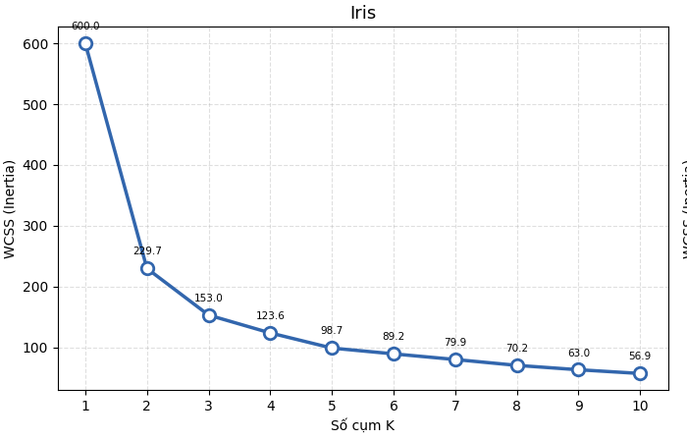
- Trên tập Iris: Giá trị WCSS khởi điểm ở mức cao nhất là 600.0 tại K=1, giảm mạnh xuống 229.67 tại K=2, 152.96 tại K=3 và tiếp tục giảm dần về mức 56.89 khi K=10.

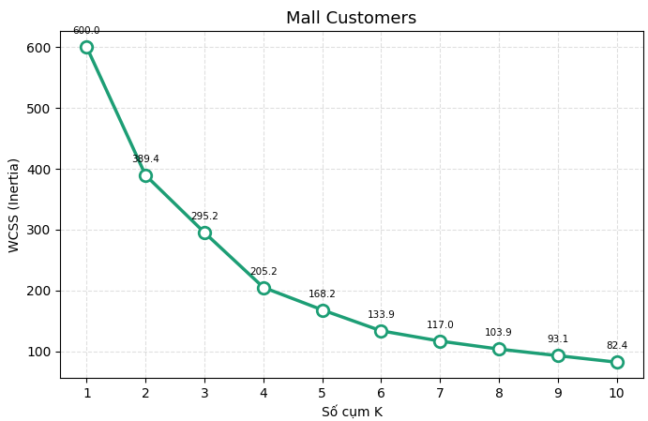
- Trên tập Mall Customers: WCSS bắt đầu từ 600.0 tại K=1, sụt giảm xuống 389.39 tại K=2, 295.21 tại K=3 và đạt mức 82.39 khi kết thúc vòng lặp tại K=10.

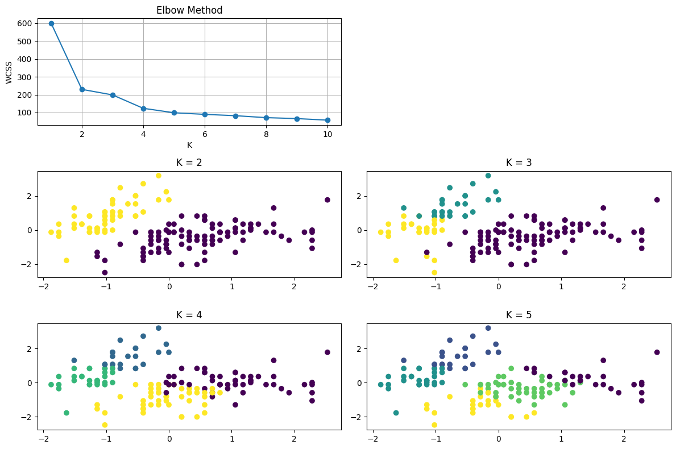
2.2. Vẽ đồ thị Elbow và vẽ các Subplots so sánh kết quả khi K thay đổi

IV. PHÂN TÍCH CHUYÊN SÂU VÀ ĐÁNH GIÁ

Đối chiếu hiệu quả: Silhouette Score song song với Elbow Method
Phương pháp Silhouette đánh giá chất lượng của mô hình phân cụm thông qua một giá trị dao động trong khoảng từ -1 đến 1. Cụ thể:
- Giá trị gần 1: Thể hiện điểm dữ liệu nằm rất xa các cụm lân cận, chứng tỏ mô hình phân cụm tốt.
- Giá trị gần 0: Điểm dữ liệu nằm ở biên giới giữa hai cụm, ranh giới phân chia chưa thật sự sắc nét.
- Giá trị gần -1: Điểm dữ liệu có khả năng đã bị phân bổ và xếp sai cụm.
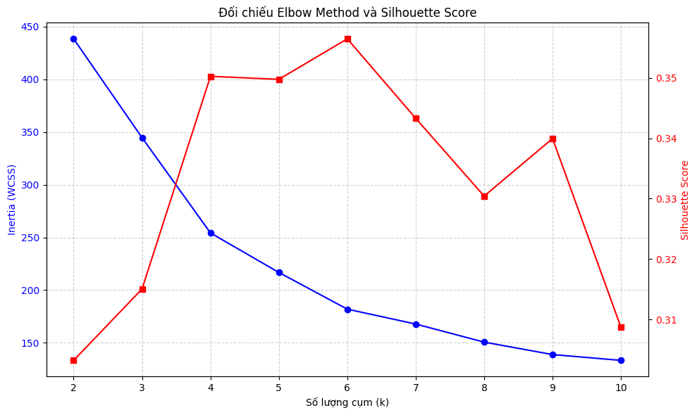
Bên cạnh đó, biểu đồ Silhouette còn trực quan hóa thông qua độ dày của các thanh (đại diện cho kích thước của mỗi cụm) và đường nét đứt (đại diện cho giá trị điểm trung bình của toàn bộ tập dữ liệu). Một giá trị K được xem là tốt khi tất cả các cụm của nó đều có điểm Silhouette vượt qua được đường trung bình nét đứt này.
Để đánh giá song song, nhóm đã lập trình một vòng lặp chạy K từ 2 đến 10, trong đó tại mỗi vòng lặp sẽ trích xuất đồng thời hai giá trị: độ phân tán nội cụm (Inertia/WCSS) và hệ số Silhouette (silhouette_score).
Kết quả được biểu diễn trên cùng một mặt phẳng đồ thị sử dụng hai trục tung (trục kép):
- Trục tung bên trái (đường màu xanh) biểu diễn giá trị Inertia (WCSS) phục vụ cho việc tìm điểm gãy Elbow.
- Trục tung bên phải (đường màu đỏ) biểu diễn sự biến thiên của Silhouette Score.
Việc xếp chồng hai đồ thị lên nhau cho phép quan sát trực tiếp: liệu tại điểm “khuỷu tay” mà WCSS chững lại, thì hệ số Silhouette có đạt được giá trị đỉnh (cao nhất) hay không, từ đó nhân đôi mức độ tin cậy của kết quả.

Đặc điểm | Phương pháp Elbow | Phương pháp silhouette
Cơ sở dữ liệu | Tính tổng bình phương khoảng cách nội cụm (WCSS). | Tính khoảng cách giữa các điểm và các cụm (độ tách biệt và độ gắn kết).
Cách xác định | Tìm điểm “khuỷu tay” nơi đồ thị bắt đầu đi ngang. | Tìm giá trị K có hệ số Silhouette trung bình cao nhất.
Ưu điểm | Tính toán nhanh, trực quan, dễ hiểu. | Đánh giá được chất lượng phân cụm chi tiết và sâu sắc hơn.
Nhược điểm | Đôi khi điểm “khuỷu tay” không rõ ràng, xuất hiện vùng mờ. | Tốn tài nguyên tính toán hơn khi áp dụng với các tập dữ liệu có kích thước lớn.

Phân tích các trường hợp đồ thị Elbow không rõ ràng
Trong điều kiện lý tưởng, đồ thị Elbow sẽ xuất hiện một điểm gãy (khuỷu tay) sắc nét, giúp người phân tích dễ dàng nhìn vào là thấy ngay giá trị K tối ưu. Tuy nhiên, trong thực tế, không phải lúc nào đồ thị cũng có một điểm gãy cụ thể. Trong nhiều trường hợp, đường cong WCSS chỉ giảm đều đặn, hoặc có hơi “cong” nhưng không đủ rõ để chọn K một cách chắc chắn, khiến cho điểm Elbow bị mờ
2.1. Nguyên nhân hiện tượng “điểm gãy bị mờ”
Hiện tượng đồ thị Elbow thiếu điểm gãy rõ rệt thường xuất phát từ các nguyên nhân chính sau:
- Cấu trúc dữ liệu không rõ ràng: Khi các điểm dữ liệu phân bố ngẫu nhiên hoặc các cụm bị chồng lấn lên nhau, ranh giới giữa chúng trở nên mờ nhạt. Điều này khiến giá trị WCSS giảm một cách đều đặn khi tăng K, không tạo ra độ gập dốc đáng kể trên đồ thị.
- Dữ liệu có nhiều cách phân cụm hợp lý: Đôi khi, một tập dữ liệu có thể được chia thành nhiều số cụm khác nhau (ví dụ: 3 cụm hoặc 4 cụm) mà vẫn cho ra kết quả chấp nhận được. Khi đó, đồ thị Elbow sẽ trở nên “mờ” giữa nhiều giá trị K mà không có một điểm gãy duy nhất.
- Ảnh hưởng của nhiễu (noise) và điểm ngoại lai (outliers): Dữ liệu chứa quá nhiều nhiễu hoặc điểm ngoại lai sẽ làm sai lệch nghiêm trọng vị trí tâm cụm. Giá trị WCSS theo đó cũng thay đổi không ổn định, khiến đồ thị khó quan sát.
- Hình dạng phân bố dữ liệu phức tạp (phi tuyến tính): Thuật toán K-Means giả định các cụm có hình cầu. Do đó, với các dữ liệu có cấu trúc phi tuyến (như hình vòng cung hay hình xoắn), thuật toán sẽ phân cụm không chính xác và đồ thị Elbow không phản ánh đúng bản chất dữ liệu.
- Phương pháp khởi tạo ngẫu nhiên: Thuật toán K-Means phụ thuộc lớn vào việc khởi tạo tâm cụm ban đầu. Khi sử dụng tham số init=‘random’, mỗi lần chạy có thể cho ra một kết quả khác nhau, dẫn đến hiện tượng đồ thị Elbow bị dao động mạnh và không ổn định.
- Hạn chế về số lượng dữ liệu: Số lượng điểm dữ liệu quá ít cũng là một nguyên nhân làm cho đồ thị không rõ ràng.

2.2. Các giải pháp khắc phục
Để giải quyết bài toán chọn K khi điểm Elbow bị mờ, người phân tích có thể áp dụng các biện pháp sau:
- Sử dụng thuật toán K-Means++: Thay vì khởi tạo ngẫu nhiên, phương pháp khởi tạo k-means++ giúp lựa chọn các tâm cụm ban đầu thông minh hơn và đặt chúng xa nhau nhất có thể. Điều này cải thiện độ ổn định của thuật toán, giúp các đường WCSS qua nhiều vòng lặp xếp chồng khít lên nhau và làm điểm gãy hiện ra nhất quán.
- Chạy lặp lại nhiều lần và lấy trung bình: Thực hiện thuật toán K-Means nhiều lần với các khởi tạo khác nhau, sau đó lấy giá trị trung bình của WCSS để làm mượt đồ thị và giảm thiểu yếu tố ngẫu nhiên.
- Tiền xử lý và chuẩn hóa dữ liệu: Cần thực hiện các kỹ thuật như chuẩn hóa (StandardScaler, MinMax) và loại bỏ các điểm ngoại lai để cải thiện chất lượng phân cụm từ đầu, giúp làm rõ điểm gãy.
- Kết hợp các phương pháp đánh giá khác: Khi Elbow không đủ rõ ràng, cần kết hợp thêm các thước đo khác như Hệ số Silhouette (đo mức độ tách biệt) hoặc Davies-Bouldin Index (đánh giá độ tương đồng giữa các cụm) để có cơ sở quyết định chắc chắn hơn.
- Giảm chiều dữ liệu: Có thể áp dụng các kỹ thuật như PCA (Phân tích thành phần chính) để giảm bớt độ phức tạp trước khi phân cụm.
- Thử các thuật toán phân cụm khác: Nếu K-Means không phù hợp do bản chất dữ liệu, có thể chuyển sang sử dụng DBSCAN (phù hợp với dữ liệu có nhiễu, thuật toán phân cụm mật độ) hoặc Hierarchical Clustering (phân cụm phân cấp, không cần xác định trước số cụm).

3. Các yếu tố ảnh hưởng đến độ nhạy cảm của Elbow Method
3.1. Tác động của hình dạng phân bố dữ liệu (Thử nghiệm trên dữ liệu giả lập Blobs vs Moons)
Thuật toán K-Means và phương pháp Elbow vốn có sở trường xử lý các cụm tách biệt rõ ràng và phân bố theo dạng hình cầu. Để kiểm chứng điều này, nhóm đã tạo hai tập dữ liệu giả lập (Synthetic Data) là Blobs và Moons để đối chiếu hiệu suất:
- Tập dữ liệu Blobs: Đây là dữ liệu gồm 4 cụm phân bố Gaussian tách biệt và mang cấu trúc dạng khối chuẩn mực. Kết quả thử nghiệm cho thấy K-Means hoàn thành xuất sắc nhiệm vụ. Đồ thị Elbow hiện ra sắc nét với điểm gãy rõ ràng tại K=4, và thuật toán Kneedle cũng dễ dàng xác nhận chính xác giá trị này một cách tự động.
- Tập dữ liệu Moons: Đây là dữ liệu hình bán nguyệt lồng vào nhau, đặc trưng cho cấu trúc dữ liệu phi tuyến tính phức tạp. Thử nghiệm trên tập dữ liệu này cho thấy sự thất bại của K-Means và Elbow Method. Đồ thị Elbow bị mờ hoàn toàn, không có điểm gập xuống rõ rệt để xác định K. Nguyên nhân là do K-Means sử dụng khoảng cách đường thẳng (Euclidean), làm cắt ngang và đứt gãy cấu trúc cong tự nhiên của dữ liệu hình bán nguyệt, trong khi ranh giới giữa các cụm không thể phân tách bằng các khối lồi đơn giản.
Qua thử nghiệm này, có thể thấy phương pháp Elbow rất nhạy cảm với hình dạng dữ liệu và sẽ hoạt động kém hiệu quả nếu dữ liệu thực tế mang tính phi tuyến hoặc có cấu trúc quá phức tạp
3.2. Tác động của phương pháp khởi tạo tâm cụm (Đối chiếu init=‘random’ và init=‘k-means++’)
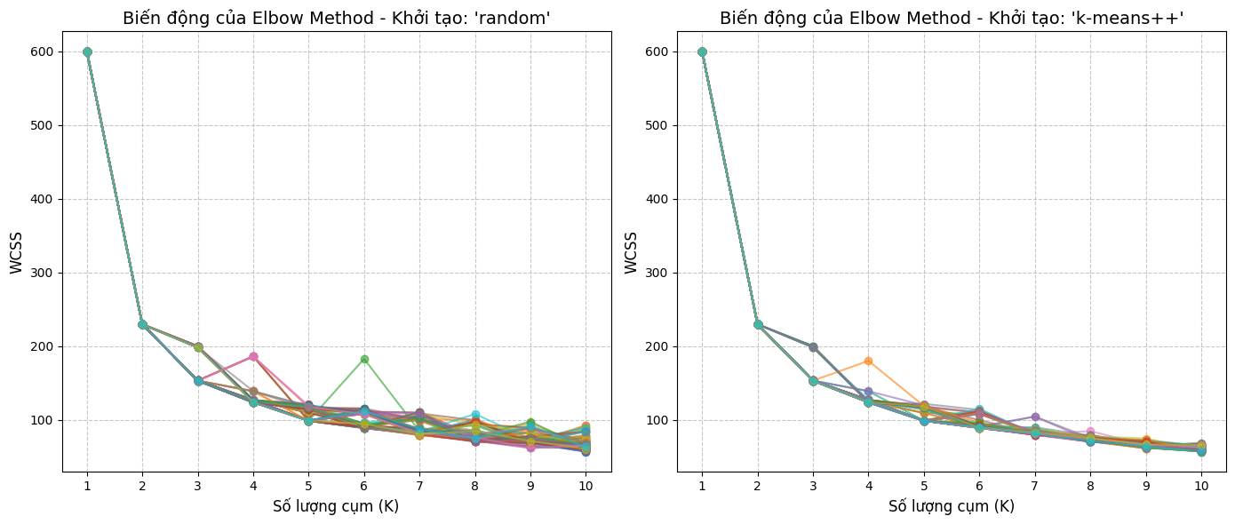
Yếu tố thứ hai ảnh hưởng mạnh đến hình dáng đồ thị Elbow là cách thuật toán chọn vị trí các tâm cụm ban đầu. Nhóm đã chạy K-Means nhiều lần với hai tham số khởi tạo khác nhau để đánh giá:
- Khởi tạo init=‘random’ (Tâm cụm ngẫu nhiên):
  - Kết quả: Khi chạy lặp lại nhiều lần, đường WCSS biến động cực kỳ mạnh. Ở các mốc quan trọng như K = 3, 4, 5, các đường phân tán rộng.
  - Phân tích: Việc khởi tạo ngẫu nhiên khiến vị trí tâm cụm không ổn định. Hậu quả là điểm “Elbow” trở nên không đồng nhất: có lần gãy ở 3, có lần lại trượt sang 4 hoặc 5, gây khó khăn lớn cho việc chọn K một cách chính xác.
- Khởi tạo init=‘k-means++’ (Tâm cụm phân bổ xa nhau):
  - Kết quả: Phương pháp này đặt các tâm cụm ban đầu xa nhau nhất có thể. Khi áp dụng, các đường WCSS từ nhiều vòng lặp gần như xếp chồng khít lên nhau.
  - Phân tích: Việc khởi tạo thông minh giúp cấu trúc đồ thị cực kỳ ổn định, từ đó điểm gãy (Elbow) hiện ra sắc nét và nhất quán qua mọi vòng lặp, khắc phục triệt để tình trạng điểm gãy bị mờ do yếu tố ngẫu nhiên.

V. TỔNG KẾT

1. Kết luận rút ra từ quá trình thực nghiệm
Qua quá trình nghiên cứu lý thuyết kết hợp với thực nghiệm trên các tập dữ liệu khác nhau, nhóm rút ra những kết luận quan trọng sau về phương pháp Elbow và thuật toán K-Means:
1.1. Elbow Method là công cụ mạnh mẽ nhưng không toàn năng
Phương pháp Elbow cung cấp một cách tiếp cận trực quan, dễ hiểu và tính toán nhanh chóng để tìm ra số lượng cụm $K$ dựa trên sự sụt giảm của độ phân tán nội cụm (WCSS). Tuy nhiên, phương pháp này phụ thuộc nhiều vào cảm quan người nhìn và thường thất bại (xuất hiện vùng mờ, không có điểm gãy) khi tập dữ liệu phức tạp, có nhiều nhiễu, hoặc có cấu trúc phi tuyến tính.
1.2. Sự cần thiết của khởi tạo thông minh (K-Means++)
Thực nghiệm cho thấy phương pháp khởi tạo tâm cụm ngẫu nhiên (init='random') gây ra sự biến động lớn, làm cho đồ thị Elbow mất đi tính nhất quán qua các lần chạy. Việc sử dụng thuật toán khởi tạo k-means++ là bước bắt buộc để tối ưu hóa vị trí tâm cụm ban đầu, giúp biểu đồ WCSS ổn định và điểm gãy hiện ra rõ ràng hơn.
1.3. Tự động hóa và khách quan hóa bằng Kneedle
Việc xác định điểm gãy bằng mắt thường tiềm ẩn nhiều rủi ro sai lệch. Thuật toán Kneedle cung cấp một giải pháp toán học vững chắc, tự động xác định điểm "khuỷu tay" tối ưu nhất thông qua việc đo lường khoảng cách đến đường thẳng cơ sở, giúp loại bỏ hoàn toàn tính chủ quan của người phân tích.
1.4. Kết hợp đa chiều là chìa khóa cho mô hình chính xác
Không nên chỉ dựa vào duy nhất một thước đo khi quyết định số cụm. Để đảm bảo mô hình phân cụm vừa nắm bắt đúng cấu trúc dữ liệu vừa tránh hiện tượng quá khớp (overfitting), cần kết hợp phân tích song song giữa:
- Phương pháp Elbow (đo lường độ gắn kết nội cụm - WCSS).
- Hệ số Silhouette (đo lường đồng thời độ gắn kết và độ tách biệt liên cụm).
- Kiểm tra tính phù hợp của không gian dữ liệu với giả định cụm hình cầu của K-Means.

2. Tài liệu khác của nhóm
- Github dự án chứa source code (1)
- Bảng phân công gốc (2)
- Trình chiếu canva (3)

